Resolución del Pleno del Instituto de Transparencia, Acceso a la Información Pública y Protección de Datos Personales del Estado de México y Municipios, con domicilio en Metepec, Estado de México, a seis de mayo de dos mil veintiuno.

VISTO el expediente electrónico formado con motivo del recurso de revisión número 01380/INFOEM/IP/RR/2021, interpuestos por el C. xxxxxxxxxxxx, en lo sucesivo El Recurrente, en contra de las respuestas del Instituto de Transparencia, Acceso a la Información Pública y Protección de Datos Personales del Estado de México y Municipios, en lo subsecuente El Sujeto Obligado, se procede a dictar la presente resolución.

A N T E C E D E N T E S D E L A S U N T O

PRIMERO. De la Solicitud de Información.
Con fecha ocho de marzo de dos mil veintiuno, El Recurrente, presentó a través del Sistema de Acceso a la Información Mexiquense (SAIMEX) ante El Sujeto Obligado, la solicitud de acceso a la información pública, registrada bajo el número de expediente 00141/INFOEM/IP/2021, mediante la cual, solicitó información en el tenor siguiente:

“Debido a que el INFOEM es el organismo que garantiza la transparencia en la información. Quisiera saber con qué grado de estudios cuentan todos los jefes de Departamento de su H. Instituto y cómo es que obtuvieron esos puestos? Y Saber si tienen el conocimiento adecuado para desempeñar las funciones que realizan dentro de su respectiva área? ya que realizan funciones de suma importancia y justamente se debe transparentar ante la ciudadanía su actuar y no pensar que alguno o muchos de estos puestos se han otorgado por nepotismo.” [Sic]

MODALIDAD DE ENTREGA: A través del SAIMEX.
SEGUNDO. De la respuesta del Sujeto Obligado.
En el expediente electrónico SAIMEX, se aprecia que el día veintidós de marzo de dos mil veintiuno, El Sujeto Obligado dio respuesta a la solicitud de información señalando lo siguiente:

“En respuesta a la solicitud recibida, nos permitimos hacer de su conocimiento que con fundamento en el artículo 53, Fracciones: II, V y VI de la Ley de Transparencia y Acceso a la Información Pública del Estado de México y Municipios, le contestamos que:

Con fundamento en el artículo 53 fracción II de la Ley de Transparencia y Acceso a la Información Pública del Estado de México y Municipios, se adjunta la respuesta a su solicitud de acceso a la información pública.

ATENTAMENTE
Mtra. Claudia Margarita Hernández Flores” [Sic]

- Adjuntando a dicha respuesta, el archivo electrónico denominado “RespuestaSolicitud00141.zip”; el cual, no se insertan por ser del conocimiento de las partes, sin embargo, será materia del estudio en el Considerando correspondiente.

TERCERO. Del recurso de revisión.
Inconforme con la respuesta notificada por parte del Sujeto Obligado, El Recurrente interpuso el recurso de revisión, en fecha veinticuatro de marzo de dos mil veintiuno, el cual fue registrado en el sistema electrónico con el expediente número 01380/INFOEM/IP/RR/2021, en el cual arguye, las siguientes manifestaciones:

- Acto Impugnado:
“falta de información” [sic]

- Razones o Motivos de Inconformidad:
“no me indican como es que cada uno de sus jefes de departamento obtuvo el puesto que desempeña, cuestión que desde el inicio pregunte y más aún los que menciona en su respuesta que únicamente cuentan con bachillerato, porque si como dice la selección del personal considera el perfil de cada una de las personas que laboran ahí, su curriculum no muestra en todos los casos la experiencia, conocimientos y habilidades que menciona en su respuesta.” [sic]

CUARTO. Del turno del recurso de revisión.
El medio de impugnación le fue turnado a la Comisionada Zulema Martínez Sánchez, por medio del sistema electrónico SAIMEX, en términos del arábigo 185, fracción I, de la Ley de Transparencia y Acceso a la información Pública del Estado de México y Municipios, del cual recayó acuerdo de admisión en fecha seis de abril de dos mil veintiuno, determinándose en él, un plazo de siete días para que las partes manifestaran lo que a su derecho corresponda en términos del numeral ya citado.

QUINTO. De la etapa de instrucción.
Así, en la etapa de instrucción, se desprende que el Sujeto Obligado remitió su informe justificado el día quince de abril del año en curso, mediante los archivos denominados “InformeRecurso1380DGAF.pdf”, “InformeJustificadoRecurso1380UT.pdf” y “RequerimientoInformeRecurso1380DGAF.pdf”, mismos que al revisar el contenido, se precisa que existe relación entre la información solicitada y la información remitida; asimismo, se advierte que el Recurrente no rindió manifestación alguna ni ofreció medio de prueba que integrar al expediente, de igual modo se aprecia del expediente electrónico en estudio que obra en el sistema SAIMEX, que no se llevaron a acabo audiencias ni diligencia alguna, de conformidad con la siguiente captura de pantalla:

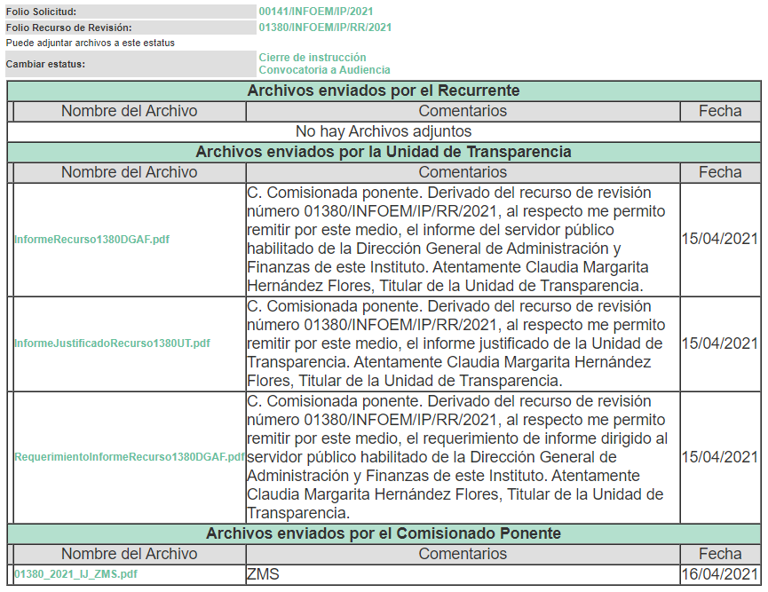

SEXTO. Del cierre de la etapa de instrucción.
Decretándose el cierre de la misma en fecha veintidós de abril del año en curso, en términos del artículo 185, fracción VI, de la Ley de Transparencia y Acceso a la Información Pública del Estado de México y Municipios, iniciando el término legal para dictar resolución definitiva del asunto.

C O N S I D E R A N D O

PRIMERO. De la competencia.
Este Instituto de Transparencia, Acceso a la Información Pública y Protección de Datos Personales del Estado de México y Municipios, es competente para conocer y resolver el presente recurso de revisión, conforme a lo dispuesto en los artículos 6, Apartado A de la Constitución Política de los Estados Unidos Mexicanos; 5, párrafos vigésimo noveno, trigésimo y trigésimo primero, fracciones IV y V de la Constitución Política del Estado Libre y Soberano de México; 2 fracción II, 13, 29, 36, fracciones I y II, 176, 178, 179, 181 párrafo tercero y 185 de la Ley de Transparencia y Acceso a la Información Pública del Estado de México y Municipios; y 9, fracciones I y XXIV y 11 del Reglamento Interior del Instituto de Transparencia, Acceso a la Información Pública y Protección de Datos Personales del Estado de México y Municipios.

Aunado a lo anterior, este Órgano Garante estima pertinente realizar un pronunciamiento ya que consientes de la situación que se vive en la actualidad a fin de otorgarle a los ciudadanos herramientas ágiles y accesibles para el ejercicio de los derechos humanos que se tutelan, se considera que a pesar de las condiciones a las que nos enfrentamos, se cuentan con las herramientas técnicas y tecnológicas necesarias que eviten mermar el ejercicio de los derechos correspondientes, sin que ello implique el poner en riesgo el diverso derecho a la salud de todos los partícipes en los procesos que conllevan.

SEGUNDO. Alcances del Recurso de Revisión.
Derivado de la impugnación realizada, es preciso e importante señalar que el recurso de revisión inmerso en la Ley de Transparencia vigente en la entidad, tiene el fin y alcance que señalan los numerales 176, 179, 181 párrafo cuarto, 194 y 195, y demás aplicables de la Ley de Transparencia y Acceso a la Información Pública del Estado de México y Municipios vigente, el cual será analizado conforme a las actuaciones que obren en el expediente electrónico, con la finalidad de reparar cualquier posible afectación al derecho de acceso a la información pública y garantizando el principio rector de máxima publicidad.

TERCERO. De las causas de improcedencia.
El estudio de las causas de improcedencia que se hagan valer por las partes o que se advierta de oficio por este Resolutor debe ser objeto de análisis previo al estudio de fondo del asunto, ya que el estudio de los presupuestos procesales sobre el inicio o trámite de un proceso genera eficacia jurídica de las resoluciones, más aún que se trata de una figura procesal adoptada en la ley de la materia la cual impide su estudio y resolución cuando una vez admitido el recurso de revisión se advierta una causa de improcedencia que permita sobreseer el recurso de revisión sin estudiar el fondo del asunto; las circunstancias anteriores que no son incompatibles con el derecho de acceso a la justicia, ya que éste no se coarta por regular causas de improcedencia y sobreseimiento con tales fines.

Así las cosas, del análisis del expediente electrónico no se actualiza ninguna causa de improcedencia de las referidas en el artículo 191, de la Ley de Transparencia y Acceso a la Información Pública del Estado de México y Municipios, ni mucho menos se hizo valer causa de improcedencia alguna por las partes, que resulte dable abordar, encontrándose actualizados todos los presupuestos procesales para atender el fondo del asunto, en los términos del considerando posterior.

CUARTO. Estudio y resolución del asunto.
Ahora bien, se procede al análisis de los presentes recursos, así como al contenido íntegro de las actuaciones que obran en los expedientes electrónicos, para así estar en posibilidad este Órgano Colegiado de dictar el fallo correspondiente conforme a derecho, tomando en consideración los elementos aportados por las partes y apegándose en todo momento al principio de máxima publicidad consagrado en nuestra Constitución Federal, Local y demás leyes aplicables en la materia, así como en los tratados internacionales en los que el Estado Mexicano sea parte, en concordancia con el párrafo tercero del artículo 1 de la Constitución Federal y el diverso 8, de la Ley de Transparencia local.

El estudio del presente recurso de revisión tiene como antecedentes, que el hoy Recurrente solicitó al Instituto de Transparencia, Acceso a la Información Pública y Protección de Datos Personales del Estado de México y Municipios, la siguiente información:

- ¿Qué grado de estudios cuentan todos los jefes de Departamento de su H. Instituto?
- ¿Cómo es que obtuvieron esos puestos?
- ¿Si tienen el conocimiento adecuado para desempeñar las funciones que realizan dentro de su respectiva área? ya que realizan funciones de suma importancia y justamente se debe transparentar ante la ciudadanía su actuar y no pensar que alguno o muchos de estos puestos se han otorgado por nepotismo.

De la respuesta que la Titular de la Unidad de Transparencia del Sujeto Obligado generó, la información que se desagrega en el cuadro comparativo siguiente, en el cual se inserta la respuesta respectiva:

Solicitud de Información | Respuesta | Cumplimiento
¿Qué grado de estudios cuentan todos los jefes de Departamento de su H. Instituto? | 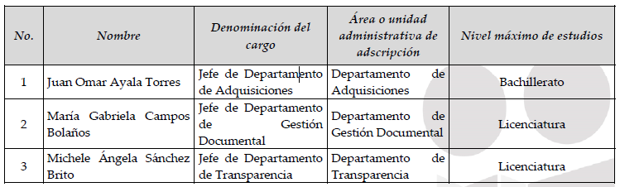  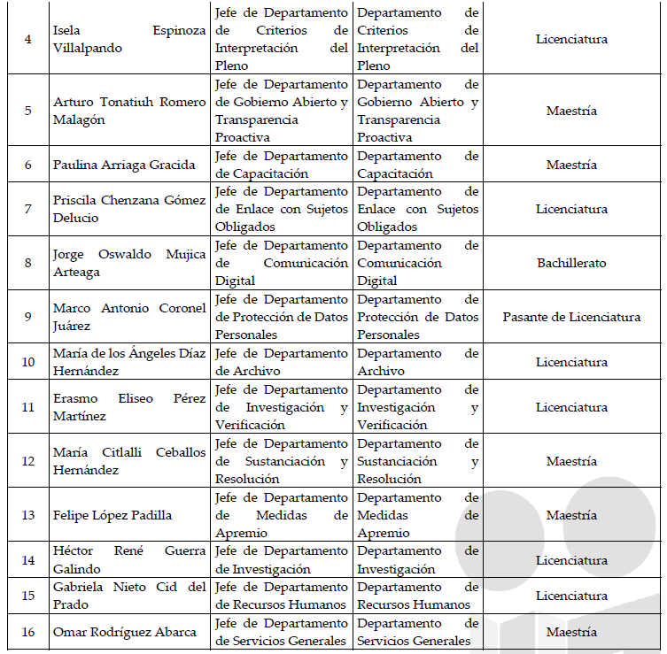   | Sí
¿Cómo es que obtuvieron esos puestos? |  | Sí
¿Si tienen el conocimiento adecuado para desempeñar las funciones que realizan dentro de su respectiva área? | Mediante el archivo electrónico denominado “ANEXO ÚNICO SOLICITUD.00141.2021”, remite las Fichas Curriculares de las y los Servidores Públicos referidos en la tabla que antecede, en donde se visualiza la experiencia de los Jefes de Departamento del INFOEM. | Sí

Conviene subrayar que, este Órgano Garante conforme al artículo 36, que otorga la Ley de la Materia, no se encuentra facultado para pronunciarse acerca de la veracidad de la información remitida por los Sujetos Obligados.

Sirve de sustento a lo anterior, el criterio 31/10 emitido por el entonces Instituto Federal de Acceso a la Información y Protección de Datos, ahora Instituto Nacional de Acceso a la Información y Protección de Datos, que enuncia lo siguiente:

El Instituto Federal de Acceso a la Información y Protección de Datos no cuenta con facultades para pronunciarse respecto de la veracidad de los documentos proporcionados por los sujetos obligados. El Instituto Federal de Acceso a la Información y Protección de Datos es un órgano de la Administración Pública Federal con autonomía operativa, presupuestaria y de decisión, encargado de promover y difundir el ejercicio del derecho de acceso a la información; resolver sobre la negativa de las solicitudes de acceso a la información; y proteger los datos personales en poder de las dependencias y entidades. Sin embargo, no está facultado para pronunciarse sobre la veracidad de la información proporcionada por las autoridades en respuesta a las solicitudes de información que les presentan los particulares, en virtud de que en los artículos 49 y 50 de la Ley Federal de Transparencia y Acceso a la Información Pública Gubernamental no se prevé una causal que permita al Instituto Federal de Acceso a la Información y Protección de Datos conocer, vía recurso revisión, al respecto. Expedientes: 2440/07 Comisión Federal de Electricidad - Alonso Lujambio Irazábal 0113/09 Instituto de Seguridad y Servicios Sociales de los Trabajadores del Estado – Alonso Lujambio Irazábal 1624/09 Instituto Nacional para la Educación de los Adultos - María Marván Laborde 2395/09 Secretaría de Economía - María Marván Laborde 0837/10 Administración Portuaria Integral de Veracruz, S.A. de C.V. – María Marván Laborde
Criterio 31/10

Por lo que, inconforme con la respuesta emitida por parte del Sujeto Obligado, El Recurrente interpuso el presente recurso de revisión, señalando como sus Razones o Motivos de la Inconformidad, lo siguiente:

“no me indican como es que cada uno de sus jefes de departamento obtuvo el puesto que desempeña, cuestión que desde el inicio pregunte y más aún los que menciona en su respuesta que únicamente cuentan con bachillerato, porque si como dice la selección del personal considera el perfil de cada una de las personas que laboran ahí, su curriculum no muestra en todos los casos la experiencia, conocimientos y habilidades que menciona en su respuesta.” (Sic).

Asimismo, mediante los archivos electrónicos denominados “InformeRecurso1380DGAF.pdf”, “InformeJustificadoRecurso1380UT.pdf” y “RequerimientoInformeRecurso1380DGAF.pdf”; el Sujeto Obligado remitió su respectivo Informe Justificado, en el cual, ratifica su respuesta primigenia en los siguientes términos:

“…en cuanto a que esta Unidad Administrativa hizo de conocimiento al particular el grado de estudios con el que cuentan todas y todos los Jefes de Departamento adscritos a este Instituto; así mismo se informó que para la selección del personal que ocupa dichas plazas, se considera el perfil para cada puesto en base a los objetivos, atribuciones y funciones de cada Unidad Administrativa que lo integran, definidos en el Manual General de Organización y en el Reglamento Interior, de los que, atendiendo a las actividades a realizar, requieren conocimientos específicos, experiencia y habilidades indispensables.

Por último se tuvo a bien enviar las “FICHAS CURRICULARES” de las y los Servidores Públicos que fungen como Jefas y Jefes de Departamento…” (Sic).
Ahora bien, en dicha solicitud se observa en primer lugar que la información solicitada fue formulada parcialmente a través de planteamientos en donde no se identifica un documento en específico, en segundo lugar se aprecia que en la misma se vierten manifestaciones subjetivas que no pueden ser atendidas mediante el Derecho de Acceso a la Información.

Bajo éste tenor cabe aclarar que cuando los planteamientos que formulen los particulares se pueda colmar con la entrega de documentos que los Sujetos Obligados generen, posean o administren en ejercicio de sus atribuciones, se está en presencia del derecho fundamental de acceso a la información, previsto en el artículo 6, Apartado A, fracción IV, de la Constitución Política de los Estados Unidos Mexicanos, el cual deberá garantizarse ordenando la entrega de tales documentales, siempre y cuando éstas sean de acceso público.

Sirve de sustento a lo anterior, el Criterio 028-10 emitido por el Pleno del entonces llamado Instituto Federal de Acceso a la Información y Protección de Datos, ahora Instituto Nacional de Transparencia, Acceso a la Información y Protección de Datos Personales que establece que se deberá garantizar el acceso a la información contenida en documentos que los sujetos obligados generen, obtengan, adquieran, transformen o conserven por cualquier título; que se entienden como cualquier registro que documente el ejercicio de las facultades o la actividad de los sujetos obligados sin importar su fuente o fecha de elaboración aunque el particular lleve a cabo una solicitud de información sin identificar de forma precisa la documentación, El Sujeto Obligado deberá hacer entrega del mismo al solicitante mismo que a continuación se cita:

“Cuando en una solicitud de información no se identifique un documento en específico, si ésta tiene una expresión documental, el sujeto obligado deberá entregar al particular el documento en específico. La Ley Federal de Transparencia y Acceso a la Información Pública Gubernamental tiene por objeto garantizar el acceso a la información contenida en documentos que los sujetos obligados generen, obtengan, adquieran, transformen o conserven por cualquier título; que se entienden como cualquier registro que documente el ejercicio de las facultades o la actividad de los sujetos obligados sin importar su fuente o fecha de elaboración. En este sentido, cuando el particular lleve a cabo una solicitud de información sin identificar de forma precisa la documentación específica que pudiera contener dicha información, o bien pareciera que más bien la solicitud se constituye como una consulta y no como una solicitud de acceso en términos de la Ley Federal de Transparencia y Acceso a la Información Pública Gubernamental, pero su respuesta puede obrar en algún documento, el sujeto obligado debe dar a la solicitud una interpretación que le dé una expresión documental. Es decir, si la respuesta a la solicitud obra en algún documento en poder de la autoridad, pero el particular no hace referencia específica a tal documento, se deberá hacer entrega del mismo al solicitante.”

Así que, hay que hacer un énfasis en que son solicitudes que deben señalarse, no constituyen un derecho de acceso a la información pública y por lo tanto no es atendible mediante una solicitud de Acceso a la Información, porque se tratan de manifestaciones subjetivas vertidas por el particular, interrogantes y declaraciones que no se colman con la entrega de documentos, situación que conlleva a afirmar que se está en presencia del ejercicio del DERECHO DE PETICIÓN.

Por lo que la entrega de una razón o un razonamiento por parte del Sujeto Obligado no es algo que la ley establezca como atribución, derecho, o facultad; pues ello implicaría un juicio de valor referente a un cuestionamiento realizado, los cuales, al constituir interrogantes, inquietudes y manifestaciones se satisfacen vía derecho de petición.

Asimismo, se puede advertir que el ejercicio del derecho de acceso a la información pública se centra en la potestad de los particulares para conocer el contenido de los documentos que obren en los archivos de los Sujetos Obligados, ya sea porque los generen, administren o simplemente los posean en el ejercicio de sus atribuciones.

Para ello, la Ley de la materia otorga la calidad de documento a los expedientes, reportes, estudios, actas, resoluciones, oficios, correspondencia, acuerdos, directivas, directrices, circulares, contratos, convenios, instructivos, notas, memorandos, estadísticas o bien, cualquier otro registro que documente el ejercicio de las facultades, funciones y competencias de los Sujetos Obligados, sus servidores públicos e integrantes, sin importar su fuente o fecha de elaboración. Los documentos podrán estar en cualquier medio, sea escrito, impreso, sonoro, visual, electrónico, informático u holográfico.

De lo anterior, se puede concluir que la distinción entre el derecho de petición y el derecho de acceso a la información pública estriba principalmente en que en el primero de ellos, la pretensión del peticionario consiste generalmente en obligar a la autoridad responsable a que actúe en el sentido de contestar lo solicitado, mientras que en el segundo supuesto la solicitud de acceso a la información pública se encamina primordialmente a permitir el acceso a datos, registros y todo tipo de información pública que conste en documentos, sea generada o se encuentre en posesión de la autoridad.

Sobre el particular, cabe traer a colación los artículos 2°, fracción II; 3°, fracción XI y 18, de la Ley de Transparencia y Acceso a la Información Pública del Estado de México y Municipios; los cuales disponen lo siguiente:

- Que uno de los objetivos de la Ley es proveer lo necesario para garantizar a toda persona el derecho de acceso a la información pública;

- Que los documentos son los expedientes, reportes, estudios, actas, resoluciones, contratos, convenios, instructivos, notas, memorandos, estadísticas o cualquier registro que documente el ejercicio de facultades, funciones y competencia de los Sujetos Obligados, sin importar su fuente y fecha de elaboración y, por último, que los sujetos obligados deberán documentar todo acto que derive del ejercicio de sus facultades, competencias o funciones, considerando desde su origen la eventual publicidad y reutilización de la información que generan. En este orden de ideas, puede concluirse que la Ley en cita, es una ley de acceso a documentos.

Aunado a lo que establece la Ley de Transparencia y Acceso a la Información Pública del Estado de México y Municipios, que establece lo siguiente:

“Artículo 3. Para los efectos de la presente Ley se entenderá por:
XI. Documento: Los expedientes, reportes, estudios, actas, resoluciones, oficios, correspondencia, acuerdos, directivas, directrices, circulares, contratos, convenios, instructivos, notas, memorandos, estadísticas o bien, cualquier otro registro que documente el ejercicio de las facultades, funciones y competencias de los sujetos obligados, sus servidores públicos e integrantes, sin importar su fuente o fecha de elaboración. Los documentos podrán estar en cualquier medio, sea escrito, impreso, sonoro, visual, electrónico, informático u holográfico;

Artículo 4. El derecho humano de acceso a la información pública es la prerrogativa de las personas para buscar, difundir, investigar, recabar, recibir y solicitar información pública, sin necesidad de acreditar personalidad ni interés jurídico.

Toda la información generada, obtenida, adquirida, transformada, administrada o en posesión de los sujetos obligados es pública y accesible de manera permanente a cualquier persona, en los términos y condiciones que se establezcan en los tratados internacionales de los que el Estado mexicano sea parte, en la Ley General, la presente Ley y demás disposiciones de la materia, privilegiando el principio de máxima publicidad de la información. Solo podrá ser clasificada excepcionalmente como reservada temporalmente por razones de interés público, en los términos de las causas legítimas y estrictamente necesarias previstas por esta Ley.

Los sujetos obligados deben poner en práctica, políticas y programas de acceso a la información que se apeguen a criterios de publicidad, veracidad, oportunidad, precisión y suficiencia en beneficio de los solicitantes.

Artículo 12. Quienes generen, recopilen, administren, manejen, procesen, archiven o conserven información pública serán responsables de la misma en los términos de las disposiciones jurídicas aplicables.

Los sujetos obligados sólo proporcionarán la información pública que se les requiera y que obre en sus archivos y en el estado en que ésta se encuentre. La obligación de proporcionar información no comprende el procesamiento de la misma, ni el presentarla conforme al interés del solicitante; no estarán obligados a generarla, resumirla, efectuar cálculos o practicar investigaciones.” (sic)

En efecto, de los artículos mencionados, se desprende que la información pública es la contenida en los documentos que los Sujetos Obligados generan en ejercicio de sus atribuciones, siendo así que dichos documentos se constituyen por los expedientes, reportes, estudios, actas, resoluciones, oficios, correspondencia, acuerdos, directivas, directrices, circulares, contratos, convenios, instructivos, notas, memorandos, estadísticas o bien, cualquier otro registro que documente el ejercicio de las facultades, funciones y competencias de los Sujetos Obligados, sus servidores públicos e integrantes, sin importar su fuente o fecha de elaboración, siendo que dichos documentos pueden estar en cualquier medio, sea escrito, impreso, sonoro, visual, electrónico, informático u holográfico; y el derecho de acceso a la información es la facultad que tiene toda persona para acceder a la información pública generada o en poder de los Sujetos Obligados conforme a la Ley de la materia.

Así también, se dispone que toda la información generada, obtenida, adquirida, transformada, administrada o en posesión de los Sujetos Obligados es pública y accesible de manera permanente a cualquier persona, y que éstos sólo proporcionarán la información que generen en ejercicio de sus atribuciones, por lo que la obligación de proporcionar información no comprende el procesamiento de la misma, ni el presentarla conforme al interés del solicitante, por lo que los Sujetos Obligados no están constreñidos a generarla, resumirla, efectuar cálculos o practicar investigaciones.

Conforme a lo anterior, se advierte que el derecho de acceso a la información, consiste en una prerrogativa de cualquier persona, a solicitar información pública que conste en documentos generados, obtenidos, adquiridos, transformados o que tengan en posesión los sujetos obligados.

En este contexto, el Sujeto Obligado no está obligado a generar documento ad hoc para para satisfacer el derecho de acceso, situación que no está permitida dentro de la materia de acceso a la información.

Como apoyo a lo anterior, es aplicable el Criterio 03-17, emitido por el Instituto Nacional de Transparencia, Acceso a la Información y Protección de Datos Personales, que dice:

“No existe obligación de elaborar documentos ad hoc para atender las solicitudes de acceso a la información. Los artículos 129 de la Ley General de Transparencia y Acceso a la Información Pública y 130, párrafo cuarto, de la Ley Federal de Transparencia y Acceso a la Información Pública, señalan que los sujetos obligados deberán otorgar acceso a los documentos que se encuentren en sus archivos o que estén obligados a documentar, de acuerdo con sus facultades, competencias o funciones, conforme a las características físicas de la información o del lugar donde se encuentre. Por lo anterior, los sujetos obligados deben garantizar el derecho de acceso a la información del particular, proporcionando la información con la que cuentan en el formato en que la misma obre en sus archivos; sin necesidad de elaborar documentos ad hoc para atender las solicitudes de información.

Resoluciones:
• RRA 0050/16. Instituto Nacional para la Evaluación de la Educación. 13 julio de 2016. Por unanimidad. Comisionado Ponente: Francisco Javier Acuña Llamas.
• RRA 0310/16. Instituto Nacional de Transparencia, Acceso a la Información y Protección de Datos Personales. 10 de agosto de 2016. Por unanimidad. Comisionada Ponente. Areli Cano Guadiana.
• RRA 1889/16. Secretaría de Hacienda y Crédito Público. 05 de octubre de 2016. Por unanimidad. Comisionada Ponente. Ximena Puente de la Mora.”

Asimismo, es de destacar que con las documentales remitidas (Fichas Curriculares), de los servidores públicos descritos anteriormente, sirven para observar la trayectoria académica, profesional y experiencia laboral de los servidores públicos; por lo que se deberá tomar en consideración su conocimiento, profesión, vocación y experiencia relacionada con el puesto que ostentan en el Instituto de Transparencia, Acceso a la Información Pública y Protección de Datos Personales del Estado de México y Municipios; información documental que el Sujeto Obligado remitió en tiempo y forma.

Siendo además importante señalar que, dicha respuesta fue turnada al Servidor Público Habilitado correspondiente; situación, que se advierte de las documentales que obran en el expediente electrónico del SAIMEX.

Asimismo, el Servidor Público Habilitado de la Dirección General de Administración y Finanzas del INFOEM, de conformidad con el artículo 26, del Reglamento Interior del Instituto de Transparencia, Acceso a la Información Pública y Protección de Datos Personales del Estado de México y Municipios, dicha Unidad Administrativa tiene las siguientes atribuciones:

“Artículo 26. Corresponde a la Dirección General de Administración y Finanzas ejercer las atribuciones siguientes:
(…)
IV. Elaborar las políticas, normas, lineamientos, sistemas y procedimientos para la administración de los recursos humanos, financieros, materiales y en materia de planeación, programación, información y evaluación del Instituto;
V. Elaborar las modificaciones a la estructura y base de organización del Instituto y proponerlas al Pleno;
VI. Implementar los Lineamientos del Servicio Profesional del Instituto;
(…)
IX. Elaborar las normas de administración de personal, contratos o convenios que regulen las relaciones laborales y vigilar la aplicación de las mismas;
(…)
XII. Coordinar la capacitación de las y los servidores públicos del Instituto, para la formulación e implementación de programas de capacitación y desarrollo que mejoren el desempeño y las competencias laborales o fomenten investigación;
(…)
XXVII. Las demás que señalen este Reglamento, las disposiciones legales y administrativas aplicables y aquéllas instruidas por el Pleno.”

Por lo anterior, se desprende que tanto en respuesta como en el Informe Justificado el Servidor Público Habilitado de la Dirección General de Administración y Finanzas del INFOEM, en el ámbito de sus atribuciones, se plasmó la respuesta a dicho requerimiento.

Es de precisar que, aunque la solicitud de información y la respuesta estén dirigidas y atendidas por un Sujeto Obligado, lo cierto es que también tienen diversas Unidades Administrativas y cada área cuenta con un Servidor Público Habilitado, que es la persona encargada de apoyar, gestionar y entregar la información o datos personales que se ubiquen en la misma, a sus respectivas unidades de transparencia; respecto de las solicitudes presentadas y aportar en primera instancia el fundamento y motivación de la clasificación de la información al Titular de la Unidad de Transparencia de los Sujetos Obligados, lo anterior de conformidad con los artículos 3 fracción XXXIX, 58 y 59, de la Ley en la materia, que estipulan lo siguiente:

Artículo 3. Para los efectos de la presente Ley se entenderá por:
(…)
XXXIX. Servidor público habilitado: Persona encargada dentro de las diversas unidades administrativas o áreas del sujeto obligado, de apoyar, gestionar y entregar la información o datos personales que se ubiquen en la misma, a sus respectivas unidades de transparencia; respecto de las solicitudes presentadas y aportar en primera instancia el fundamento y motivación de la clasificación de la información;
(…)
Artículo 58. Los servidores públicos habilitados serán designados por el titular del sujeto obligado a propuesta del responsable de la Unidad de Transparencia.

Artículo 59. Los servidores públicos habilitados tendrán las funciones siguientes:
I. Localizar la información que le solicite la Unidad de Transparencia;
II. Proporcionar la información que obre en los archivos y que le sea solicitada por la Unidad de Transparencia;
III. Apoyar a la Unidad de Transparencia en lo que esta le solicite para el cumplimiento de sus funciones;
IV. Proporcionar a la Unidad de Transparencia, las modificaciones a la información pública de oficio que obre en su poder;
V. Integrar y presentar al responsable de la Unidad de Transparencia la propuesta de clasificación de información, la cual tendrá los fundamentos y argumentos en que se basa dicha propuesta;
VI. Verificar, una vez analizado el contenido de la información, que no se encuentre en los supuestos de información clasificada; y
VII. Dar cuenta a la Unidad de Transparencia del vencimiento de los plazos de reserva.

En otras palabras, cumplió con lo que para tal efecto dispone el artículo 162, de la Ley de Transparencia y Acceso a la Información Pública del Estado de México y Municipios, que índica:

“Artículo 162. Las unidades de transparencia deberán garantizar que las solicitudes se turnen a todas las Áreas competentes que cuenten con la información o deban tenerla de acuerdo a sus facultades, competencias y funciones, con el objeto de que realicen una búsqueda exhaustiva y razonable de la información solicitada.”

Bajo ese contexto, se considera que con el pronunciamiento realizado desde su respuesta primigenia por el Sujeto Obligado, colma en su totalidad con la información solicitada por el particular.

Así, en mérito de lo expuesto en líneas anteriores, resultan infundadas las razones o motivos de inconformidad que arguye El Recurrente, por ello con fundamento en el artículo 186, fracción II, de la Ley de Transparencia y Acceso a la Información Pública del Estado de México y Municipios, se CONFIRMA la respuesta a la solicitud de información pública 00141/INFOEM/IP/2021, que ha sido materia del presente fallo.

Por lo antes expuesto y fundado es de resolverse y,

S E R E S U E L V E

PRIMERO. Se CONFIRMA la respuesta del Sujeto Obligado a la solicitud de información 00141/INFOEM/IP/2021, por resultar infundadas las razones o motivos de inconformidad hechos valer por el Recurrente, en términos del Considerando CUARTO de esta resolución.

SEGUNDO. NOTIFÍQUESE vía SAIMEX, la presente resolución a la Titular de la Unidad de Transparencia del Sujeto Obligado, para su conocimiento.

TERCERO. NOTIFÍQUESE al Recurrente la presente resolución y hágase de su conocimiento que en caso de que considere que le causa algún perjuicio, podrá promover el Juicio de Amparo en los términos de las leyes aplicables, de acuerdo a lo estipulado por el artículo 196, de la Ley de Transparencia y Acceso a la Información Pública del Estado de México y Municipios.

ASÍ LO RESUELVE, POR UNANIMIDAD DE VOTOS, EL PLENO DEL INSTITUTO DE TRANSPARENCIA, ACCESO A LA INFORMACIÓN PÚBLICA Y PROTECCIÓN DE DATOS PERSONALES DEL ESTADO DE MÉXICO Y MUNICIPIOS, CONFORMADO POR LOS COMISIONADOS ZULEMA MARTÍNEZ SÁNCHEZ; EVA ABAID YAPUR; JOSÉ GUADALUPE LUNA HERNÁNDEZ, JAVIER MARTÍNEZ CRUZ Y LUIS GUSTAVO PARRA NORIEGA; EN LA DÉCIMA QUINTA SESIÓN ORDINARIA CELEBRADA EL SEIS DE MAYO DE DOS MIL VEINTIUNO, ANTE EL SECRETARIO TÉCNICO DEL PLENO ALEXIS TAPIA RAMÍREZ.--------------------------------------------------------------------------------------------------------------------------------------------------------------------------------------------------------------------------------------------------------------------------------------------------------------------------------------------------------------------------------------------------------------------------------------------------------------------------------------------------------------------------------------------------------------------------------------------------------------------------------------------------------------------------------------------------------------------------------------------------------------------------------------------------------------------------------------------------------------------------------------------------------------------------------------------------------------------------------------------------------------------------------------------------------------------

IMPROCEDENCIA Y SOBRESEIMIENTO EN EL JUICIO DE AMPARO. LAS CAUSAS PREVISTAS EN LOS ARTÍCULOS 73 Y 74 DE LA LEY DE LA MATERIA, RESPECTIVAMENTE, NO SON INCOMPATIBLES CON EL ARTÍCULO 25.1 DE LA CONVENCIÓN AMERICANA SOBRE DERECHOS HUMANOS. Del examen de compatibilidad de los artículos 73 y 74 de la Ley de Amparo con el artículo 25.1 de la Convención Americana sobre Derechos Humanos no se advierte que el derecho interno desatienda los estándares que pretenden proteger los derechos humanos en dicho tratado, por regular causas de improcedencia y sobreseimiento que impiden abordar el estudio de fondo del asunto en el juicio de amparo, en virtud de que el propósito de condicionar el acceso a los tribunales para evitar un sobrecargo de casos sin mérito, es en sí legítimo, por lo que esa compatibilidad, en cuanto a los requisitos para la admisibilidad de los recursos dependerá, en principio, de los siguientes criterios: no pueden ser irracionales ni de tal naturaleza que despojen al derecho de su esencia, ni discriminatorios y, en el caso, la razonabilidad de esas causas se justifica por la viabilidad de que una eventual sentencia concesoria tenga un ámbito de protección concreto y no entre en conflicto con el orden jurídico, no son de tal naturaleza que despojen al derecho de su esencia ni tampoco son discriminatorias, pues no existe alguna condicionante para su aplicabilidad, en función de cuestiones personales o particulares del quejoso. Por tanto, las indicadas causas de improcedencia y sobreseimiento no son incompatibles con el citado precepto 25.1, pues no impiden decidir sencilla, rápida y efectivamente sobre los derechos fundamentales reclamados como violados dentro del juicio de garantías.

